Моніторинг навчальних досягнень учнів 5-11 класів
за 2018-2019 навчальний рік за середнім балом

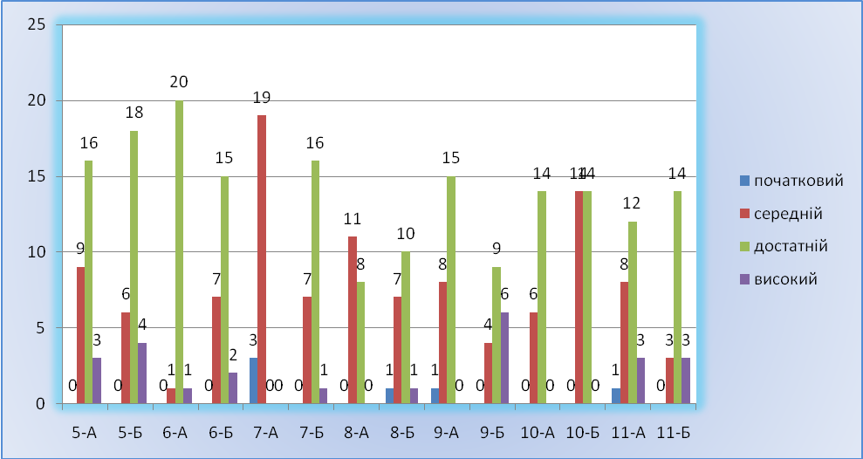

За окремим балом
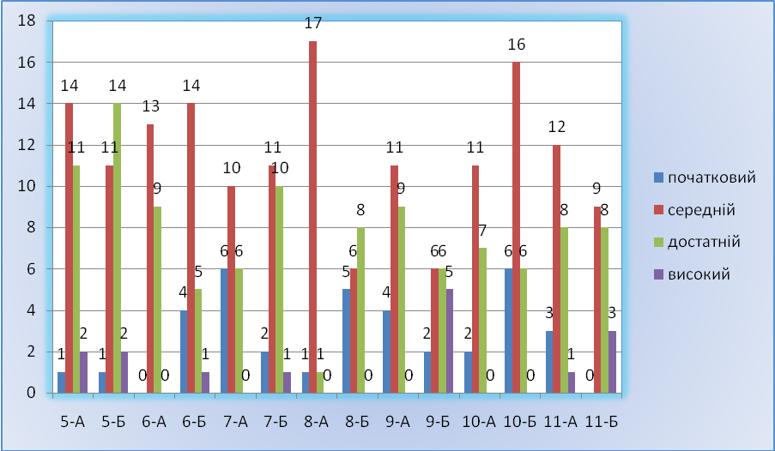

Моніторинг навчальних досягнень учнів 5-11 класів
за 2018-2019 навчальний рік

Середній бал класів
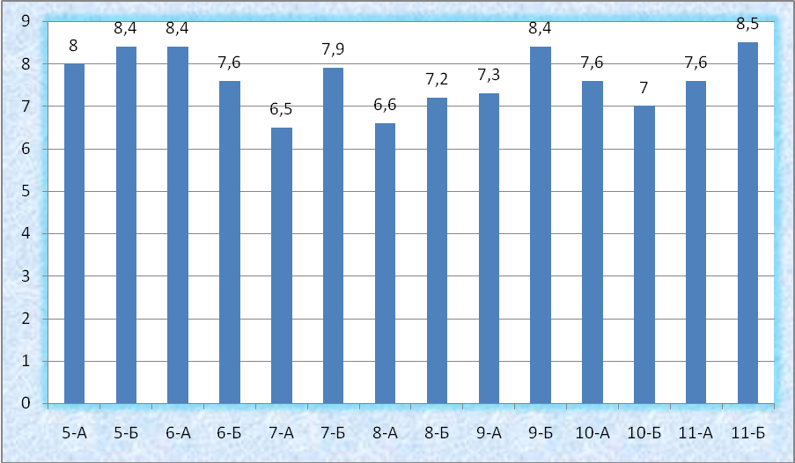

Найвищий середній бал за класами
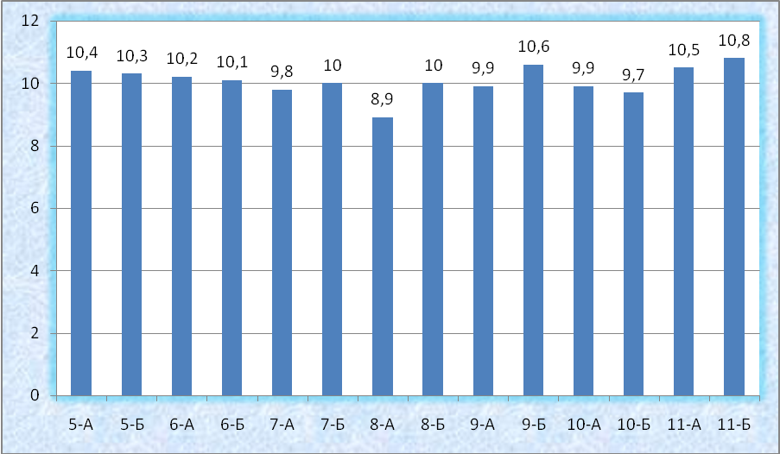

Моніторинг навчальних досягнень учнів 5-11 класів
за 2018-2019 навчальний рік
Узагальнені результати за окремим балом

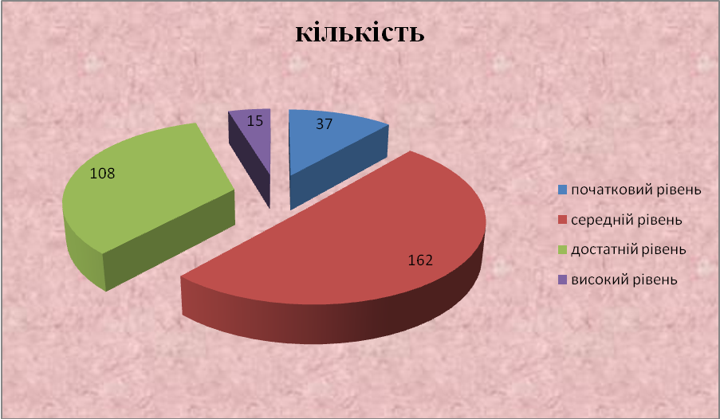

Узагальнені результати за окремим балом
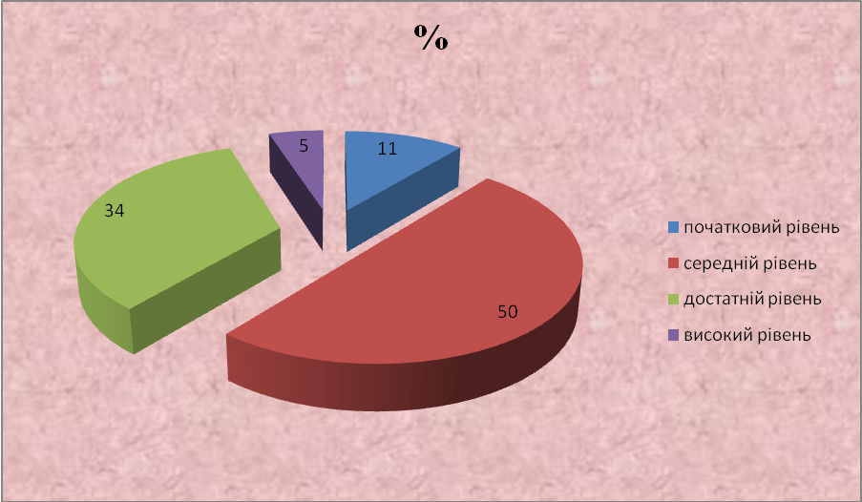

Моніторинг навчальних досягнень учнів 5-11 класів
за 2018-2019 навчальний рік
Узагальнені результати за середнім балом

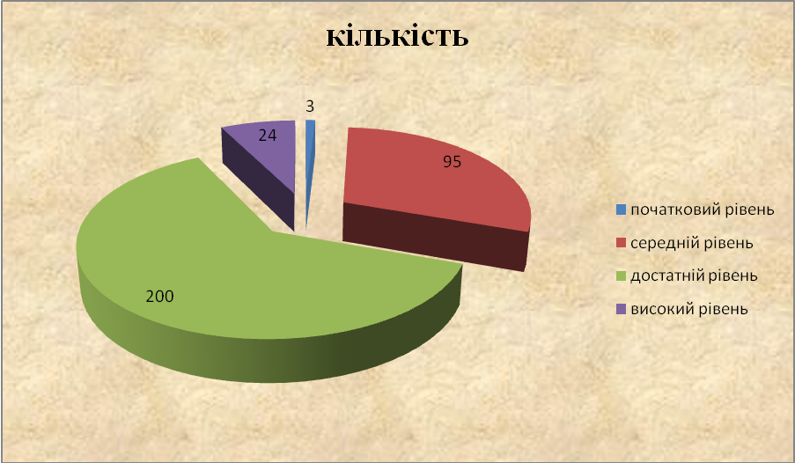

Узагальнені результати за середнім балом


